XÂY DỰNG KHẨU PHẦN ĂN VÀ THỰC ĐƠN

CHO TRƯỜNG MẦM NON
Thực đơn trong trường là yếu tố hầu hết các bậc phụ huynh quan tâm khi cho con đi học mẫu giáo. Chính vì vậy việc xây dựng một thực đảm bảo đầy đủ dinh dưỡng, đúng theo độ tuổi và cân bằng dinh dưỡng là rất quan trọng. Vậy làm thế nào để có khẩu phần ăn đầy đủ dinh dưỡng? Làm sao để có một thực đơn đa dang? Làm sao sao để thực đơn hấp dẫn các bé?
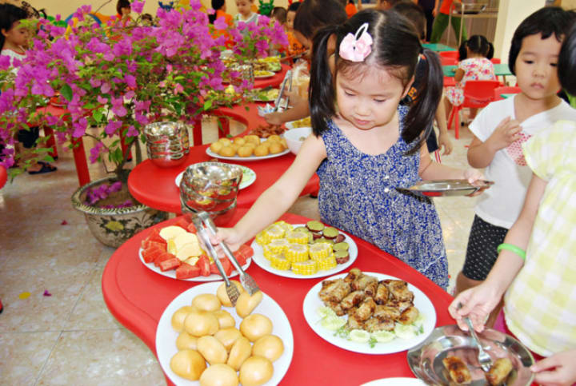

1. Tại sao phải xây dựng khẩu phần và thực đơn?
Khẩu phần: Là suất ăn của một người trong một ngày nhằm đáp ứng đầy đủ nhu cầu về năng lượng và các chất dinh dưỡng cần thiết cho cơ thể (protein, lipit, gluxit, vitamin, chất khoáng).
Thực đơn: Là lương thực, thực phẩm được chế biến dưới dạng các món ăn trong từng bữa, từng ngày và hằng tuần.
Xây dựng khẩu phần và thực đơn nhằm đảm bảo đầy đủ nhu cầu về năng lượng và các chất dinh dưỡng cần thiết cho trẻ và vệ sinh văn minh trong ăn uống để phòng tránh bệnh tật. Việc có sẵn thực đơn và khẩu phần ăn cũng tạo điều kiện thuận lợi cho cán bộ nhà bếp đi chợ.
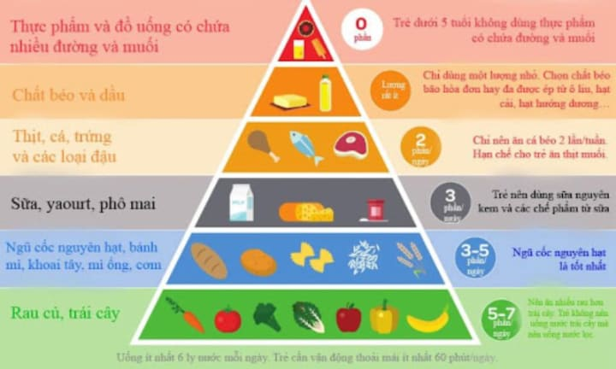
Trong từng giai đoạn phát triển của trẻ em, tùy theo tình trạng sức khỏe và trạng thái hoạt động, cần dựa vào một số nguyên tắc chính để xây dựng khẩu phần, thực đơn khác nhau phù hợp.
Tùy theo khả năng cung cấp thực phẩm ở địa phương và tùy thuộc vào thời tiết, mùa để xây dựng cho trẻ một khẩu phần hợp lý và đầy đủ chất dinh dưỡng.

2. Nguyên tắc xây dựng khẩu phần và thực đơn
Nguyên tắc xây dựng khẩu phần và thực đơn cho trường mầm non bao gồm:
- Đảm bảo cho khẩu phần đáp ứng đủ về nhu cầu năng lượng và các chất dinh dưỡng cần thiết.
- Đảm bảo tỷ lệ cân đối giữa các chất sinh năng lượng. Cân đối tỷ lệ đạm động vật và thực vật, mỡ động vật và dầu thực vật, cân đối các loại vitamin và chất khoáng.
- Đảm bảo khẩu phần của trẻ ở trường mầm non: lứa tuổi nhà trẻ chiếm 60-70% khẩu phần cả ngày và mẫu giáo 50-60% khẩu phần cả ngày.
- Trong đó tỷ lệ: Bữa trưa: 30-35, Bữa chiều: 25-30%, Bữa phụ: 1/2 bữa chính
- Thực đơn được xây dựng theo từng ngày, tuần, tháng và theo mùa để điều hòa thực phẩm.
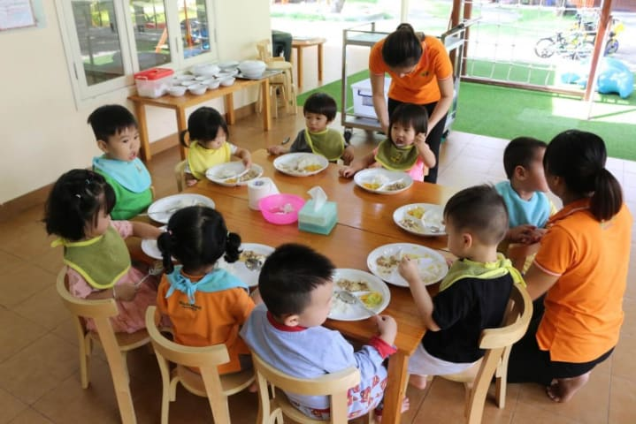
Xây dựng thực đơn cho nhiều ngày cần thay đổi món ăn để hấp dẫn trẻ và đảm bảo đủ các chất dinh dưỡng. Khi thay đổi cần đảm bảo thay thế thực phẩm trong cùng một nhóm (ví dụ: thay thịt bằng cá, trứng hoặc tôm,…) hoặc phối hợp các thực phẩm thay thế để đạt được giá trị dinh dưỡng tương đương.
Thay đổi thực đơn trường mầm non không chỉ đơn thuần thay đổi thực phẩm mà cần thay đổi dạng chế biến trong cùng một loại thực phẩm (như, luộc, kho, rào, dán, hấp,…).
Trong cùng một bữa ăn nên sử dụng thực phẩm giống nhau cho các chế độ ăn để tiện cho cán bộ nhà bếp đi chợ, nhưng lưu ý nhu cầu của từng độ tuổi và cách chế biến phù hợp.
CHÚ Ý:
- Có thực đơn của bữa chính, bữa phụ phù hợp với mức đóng góp.
- Đảm bảo vệ sinh an toàn thực phẩm trong chế biến đồ ăn cho trẻ

3. Các bước xây dựng khẩu phần và thực đơn trường mầm non

3.1 Các bước xây dựng khẩu phần ăn
- Tính năng lượng, lượng protein và các chất dinh dưỡng khác của khẩu phần cho một bữa chính của một trẻ theo độ tuổi tương ứng với mỗi chế độ ăn.
- Tính lượng gạo và thực phẩm giàu đạm cho một suất ăn.
- Bổ sung vitamin và các chất khoáng bằng các loại rau.
- Bổ sung năng lượng bằng mỡ động vật, dầu thực vật hoặc đường.
- Thêm gia vị.
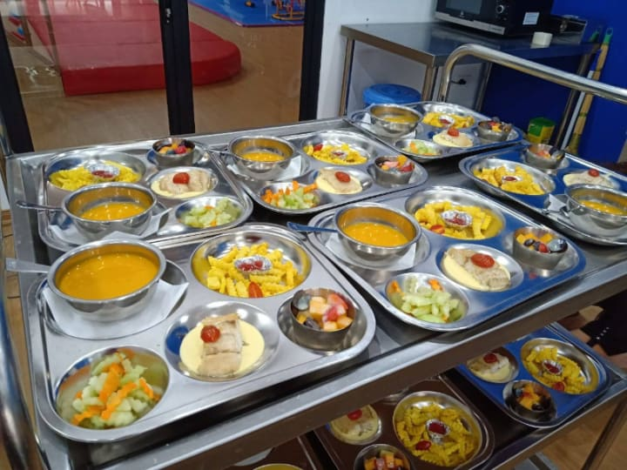

3.2 Các bước xây dựng thực đơn
- Xác định số ngày trẻ ăn trong tuần và số bữa ăn trong ngày của từng chế độ ăn (số bữa chính, bữa phụ).
- Chọn thực phẩm giàu đạm động vật và thực vật.
- Chọn các loại rau.
- Chọn cách chế biến thành món ăn cho từng chế độ ăn. Chế độ ăn cơm cần đảm bảo có món canh và món mặn.
- Cho gia vị vào các món ăn (nước mắm, hành,…).
- Chọn món ăn cho bữa phụ.
Trên đây nguyên tắc xây dựng thực đơn và khẩu phần trường mầm non cung cấp đầy đủ chất dinh dưỡng cho trẻ. Các cô cũng nên thường xuyên thay đổi, sáng tạo các món mới phù hợp với chế độ dinh dưỡng và sở thích của các bé để các bé ăn ngon miệng hơn và phát triển tốt nhất.

